ФЕДЕРАЛЬНОЕ ГОСУДАРСТВЕННОЕ БЮДЖЕТНОЕ ОБРАЗОВАТЕЛЬНОЕ УЧРЕЖДЕНИЕ ВЫСШЕГО ОБРАЗОВАНИЯ «МОСКОВСКИЙ АВИАЦИОННЫЙ ИНСТИТУТ (НАЦИОНАЛЬНЫЙ ИССЛЕДОВАТЕЛЬСКИЙ УНИВЕРСИТЕТ)»

ЖУРНАЛ ПРАКТИКИ

Студента(ки) 1 курса  Ляпина Ивана Алексеевича

(Фамилия, имя. отчество)

Институт №8«[Компьютерные науки и прикладная математика](https://mai.ru/education/fpmf/)»

Кафедра 804«Теория вероятностей и компьютерное моделирование»

##### Учебная группа М8О-104Б-22

Направление  01.03.04.   Прикладная математика

(шифр) (название направления)

Вид практики  учебная

(учебная, производственная (вычислительная, исследовательская), преддипломная)

в Московском авиационном институте (НИУ)

(наименование предприятия, учреждения, организации)

Руководитель практики от МАИ  Ильина А.Н.  _________________

(ФИО) (Подпись)

   / Ляпин Иван Алексеевич / “12”июля 2023 г.

(ФИО) (подпись студента) (дата)

Москва 2023

1. **Место и сроки проведения практики**

Дата начала практики “28*” июня 2023 г.*

Дата окончания практики “12*” июля 2023 г.*

*Наименование предприятия* МОСКОВСКИЙ АВИАЦИОННЫЙ ИНСТИТУТ (НАЦИОНАЛЬНЫЙ ИССЛЕДОВАТЕЛЬСКИЙ УНИВЕРСИТЕТ)

*Название структурного подразделения  кафедра 804*

1. **Инструктаж по технике безопасности**

  Ильина А.Н.  /_______________/ “28”июня 2023 г.

*(подпись проводившего)* *(дата проведения)*

1. **Индивидуальное задание студента**

|  |  |  |  |  |
| --- | --- | --- | --- | --- |
| |  | | --- | | 1. Проанализировать состояние современного прикладного программного обеспечения, возможности его использования для решения учебных задач; | | 1. Изучить основные принципы работы в MATLAB. Научная графика в MATLAB. | | 1. Исследовать функцию и построить график | | 1. Исследовать функцию, заданную параметрически, и построить график: | |

1. **План выполнения индивидуального задания**

|  |
| --- |
| 1. Ознакомление с местом прохождения практики, средствами обеспечения |
| безопасной работы |
| 1. Составление рабочего плана и графика выполнения задания |
| 1. Поиск и анализ литературных источников по тематике практики |
| 1. Основные принципы работы в MATLAB. |
| 1. Научная графика в MATLAB |
| 1. Решение индивидуальных задач |
| 1. Подготовка к защите практики. Оформление отчета. |
| 1. Защита результатов практики |
|  |
|  |
|  |
|  |
|  |
|  |

*Руководитель практики от МАИ*:  Ильина А.Н.  /__________________/

(Фамилия, имя, отчество) (Подпись)

  Ляпин Иван Алексеевич   /______________________/ “28” июня 2023 г.

(ФИО студента) (подпись студента) (дата)

1. **Отзыв руководителя практики**

|  |
| --- |
| Студент Ляпин Иван Алексеевич вовремя приступил к летней учебной практике |
| Задание выполнено полностью и своевременно |
| Замечаний нет |
| Материалы, изложенные в отчёте студента, полностью соответствуют индивидуальному заданию |
| Оценка за практику "отлично" |

*Руководитель*   Ильина А.Н.  /__________________/

(Фамилия, имя, отчество) (Подпись)

“12” июля 2023 г.

Отчет студента

**Задание 1.** Исследовать функцию

и построить её график

|  |  |  |  |  |  |  |
| --- | --- | --- | --- | --- | --- | --- |
| 1. |  | | **Область определения**: | | | |
| 2. |  | | **Область значений**:, +∞) | | | |
| 3. |  | | **Точки пересечения с осями координат**: | | | |
| 4. |  | | **Свойства**: функция является чётной. Следовательно, можно исследовать только в области | | | |
| 5. |  | | **Горизонтальные асимптоты**:  Следовательно, **горизонтальной асимптоты не существует** | | | |
| 6. |  | | **Вертикальные асимптоты**:  Так как у функции нет точек разрыва 2-ого рода и область определения , то,  следовательно, **не существует вертикальной асимптоты** | | | |
| 7. |  | | **Наклонные асимптоты:**  Следовательно, **наклонные асимптоты отсутствуют**. | | | |
| 8. |  | | **Области возрастания и убывания, локальные экстремумы**: | | | |
|  | | Таблица 1. Интервалы возрастания и убывания функции | | | | |
|  | | a = 0 | |  | 2 |  |
|  | | 0 | |  |  | + |
|  | | max = | | ↘ | min = |  |

|  |  |
| --- | --- |
| 9. | **Интервалы выпуклости и вогнутости**:  Следовательно, корней нет, критические точки: -2, 2 |

|  |  |  |  |  |  |  |  |  |  |  |  |  |  |  |  |  |  |  |
| --- | --- | --- | --- | --- | --- | --- | --- | --- | --- | --- | --- | --- | --- | --- | --- | --- | --- | --- |
| |  |  |  |  |  |  | | --- | --- | --- | --- | --- | --- | |  |  | -2 |  | 2 |  | |  |  |  |  |  |  | |  | ⁀ |  | ⁀ |  | ⁀ | |

|  |
| --- |
| 10.**Эскиз графика** |
|  |

|  |
| --- |
| 11.**График функции** |
| **desmos-graph** |

**Задание 2. Исследовать кривую, заданную параметрически**

**и построить её график**

|  |  |
| --- | --- |
| 1. | **Область определения**: |
| 2. | **Значения на концах области определения:** |
| 3. | **Точки самопересечения:**кривая не имеет точек самопересечения**.** |
| 4. | **Асимптоты:**  Исходя из пределов 2 пункта, у кривой нет вертикальных асимптот, но  Следовательно, у кривой существует горизонтальная асимптота |
| 5. | **Промежутки возрастания и убывания**: |

Таблица 1. Интервалы возрастания и убывания функций :

|  |  |  |  |  |  |  |  |  |
| --- | --- | --- | --- | --- | --- | --- | --- | --- |
|  |  | -1 | |  |  |  | 1 |  |
|  |  |  | |  |  | + |  | + |
|  |  |  | |  | Точка локального минимума  0 |  |  |  |
|  |  | |  |  | 0 |  |  |  |
|  |  | |  |  | Точка локального максимума  0 |  |  |  |

6. **Эскиз графика**:

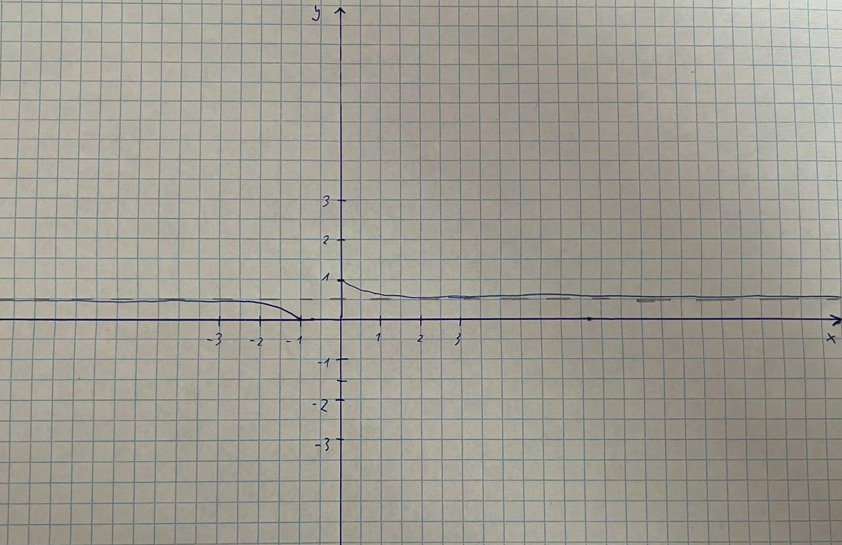

7.**График кривой**

